МИНИСТЕРСТВО НАУКИ И ВЫСШЕГО ОБРАЗОВАНИЯ РОССИЙСКОЙ ФЕДЕРАЦИИ

ФЕДЕРАЛЬНОЕ ГОСУДАРСТВЕННОЕ АВТОНОМНОЕ  
ОБРАЗОВАТЕЛЬНОЕ УЧРЕЖДЕНИЕ ВЫСШЕГО ОБРАЗОВАНИЯ

«Национальный исследовательский университет ИТМО»

ФАКУЛЬТЕТ ПРОГРАММНОЙ ИНЖЕНЕРИИ И  
КОМПЬЮТЕРНОЙ ТЕХНИКИ

СКИНУТЬ НА ПОЧТУ в пдф (инфа в закрепе чата опд)

**ЛАБОРАТОРНАЯ РАБОТА №1**

по дисциплине

«Основы Профессиональной Деятельности»

Основные команды ОС семейства UNIX

Вариант 5011

***Выполнил:***Студент группы P3107  
 Пшеничников Артём Дмитриевич

***Проверил:***Цю Тяньшэн

Оглавление

Задание 3

Скрипт, написанный в ходе выполнения работы 4

Заключение 10

# Задание

1. Создать приведенное в варианте дерево каталогов и файлов с содержимым. В качестве корня дерева использовать каталог lab0 своего домашнего каталога. Для создания и навигации по дереву использовать команды: mkdir, echo, cat, touch, ls, pwd, cd, more, cp, rm, rmdir, mv.

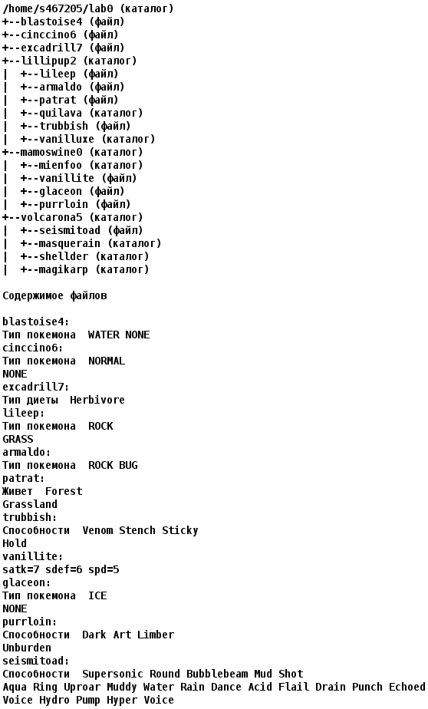

2. Установить согласно заданию права на файлы и каталоги при помощи команды chmod, используя различные способы указания прав.

* blastoise4: права 644
* cinccino6: владелец должен читать и записывать файл; группа-владелец должна не иметь никаких прав; остальные пользователи должны читать файл
* excadrill7: rw--w--w-
* lillipup2: r-x-wxrwx
* lileep: ---rw--w-
* armaldo: права 404
* patrat: ---rw--w-
* quilava: владелец должен читать, записывать директорию и переходить в нее; группа-владелец должна записывать директорию и переходить в нее; остальные пользователи должны читать, записывать директорию и переходить в нее
* trubbish: ------r--
* vanilluxe: права 500
* mamoswine0: владелец должен записывать директорию и переходить в нее; группа-владелец должна читать и записывать директорию; остальные пользователи должны только переходить в директорию
* mienfoo: права 305
* vanillite: ---rw--w-
* glaceon: права 046
* purrloin: владелец должен читать файл; группа-владелец должна не иметь никаких прав; остальные пользователи должны не иметь никаких прав
* volcarona5: владелец должен читать директорию и переходить в нее; группа-владелец должна только переходить в директорию; остальные пользователи должны записывать директорию
* seismitoad: права 404
* masquerain: владелец должен читать, записывать директорию и переходить в нее; группа-владелец должна читать директорию и переходить в нее; остальные пользователи должны записывать директорию
* shellder: rwx-wxrwx
* magikarp: -wx--x-w-

3. Скопировать часть дерева и создать ссылки внутри дерева согласно заданию при помощи команд cp и ln, а также комманды cat и перенаправления ввода-вывода.

* создать символическую ссылку c именем Copy_49 на директорию volcarona5 в каталоге lab0
* скопировать рекурсивно директорию volcarona5 в директорию lab0/mamoswine0/mienfoo
* cоздать символическую ссылку для файла excadrill7 с именем lab0/mamoswine0/vanilliteexcadrill
* скопировать содержимое файла cinccino6 в новый файл lab0/lillipup2/lileepcinccino
* cоздать жесткую ссылку для файла excadrill7 с именем lab0/mamoswine0/purrloinexcadrill
* объеденить содержимое файлов lab0/lillipup2/lileep, lab0/mamoswine0/glaceon, в новый файл lab0/cinccino6_48
* скопировать файл cinccino6 в директорию lab0/volcarona5/shellder

4. Используя команды cat, wc, ls, head, tail, echo, sort, grep выполнить в соответствии с вариантом задания поиск и фильтрацию файлов, каталогов и содержащихся в них данных.

* Рекурсивно подсчитать количество символов содержимого файлов из директории lab0, имя которых заканчивается на 'n', отсортировать вывод по увеличению количества, ошибки доступа не подавлять и не перенаправлять
* Вывести рекурсивно список имен и атрибутов файлов в директории lab0, заканчивающихся на символ 'p', список отсортировать по возрастанию даты доступа к файлу, подавить вывод ошибок доступа
* Рекурсивно вывести содержимое файлов с номерами строк из директории lab0, имя которых заканчивается на 'o', строки отсортировать по имени a->z, ошибки доступа перенаправить в файл в директории /tmp
* Рекурсивно вывести содержимое файлов из директории lab0, имя которых начинается на 's', строки отсортировать по имени z->a, ошибки доступа перенаправить в файл в директории /tmp
* Вывести четыре первых элемента рекурсивного списка имен и атрибутов файлов в директории lab0, заканчивающихся на символ 'e', список отсортировать по возрастанию даты доступа к файлу, подавить вывод ошибок доступа
* Вывести список имен файлов в директории mamoswine0, список отсортировать по имени z->a, добавить вывод ошибок доступа в стандартный поток вывода

5. Выполнить удаление файлов и каталогов при помощи команд rm и rmdir согласно варианту задания.

* Удалить файл excadrill7
* Удалить файл lab0/mamoswine0/glaceon
* удалить символические ссылки Copy_*
* удалить жесткие ссылки lab0/mamoswine0/purrloinexcadri*
* Удалить директорию volcarona5
* Удалить директорию lab0/lillipup2/quilava

# Скрипт, написанный в ходе вполнения работы

# ====== Создание файлов ======  
  
echo "======================================== 1 ======================================="  
mkdir lab0  
  
cd lab0  
touch blastoise4  
touch cinccino6  
touch excadrill7  
  
mkdir lillipup2  
cd lillipup2  
touch lileep  
touch armaldo  
touch patrat  
mkdir quilava  
touch trubbish  
mkdir vanilluxe  
cd ..  
  
mkdir mamoswine0  
cd mamoswine0  
mkdir mienfoo  
touch vanillite  
touch glaceon  
touch purrloin  
cd ..  
  
mkdir volcarona5  
cd volcarona5  
touch seismitoad  
mkdir masquerain  
mkdir shellder  
mkdir magikarp  
cd ..  
  
# ====== Заполнение файлов ======  
  
echo "======================================== 2 ======================================="  
echo "Тип покемона WATER NONE" > blastoise4  
echo "Тип покемона NORMAL" > cinccino6  
echo "Тип диеты Herbivore" > excadrill7  
  
cd lillipup2  
echo "Тип покемона ROCK  
GRASS" > lileep  
echo "Тип покемона ROCK BUG" > armaldo  
echo "Живёт Forest  
Grassland" > patrat  
echo "Способности Venom Stench Sticky  
Hold" > trubbish  
cd ../mamoswine0  
  
echo "satk=7 sdef=6 spd=5" > vanillite  
echo "Тип покемона ICE  
NONE" > glaceon  
echo "Способности Dark Art Limber  
Unburden" > purrloin  
cd ../volcarona5  
  
echo "Способности Supersonic Round Bubblebeam Mud Shot  
Aqua Ring Uproar Muddy Water Rain Dance Acid Flail Drain Punch Echoed  
Voice Hydro Pump Hyper Voice" > seismitoad  
cd ..  
  
# ====== Установка прав ======  
  
echo "======================================== 3 ======================================="  
chmod 644 blastoise4  
chmod u=rw,g=,o=r cinccino6  
chmod u=rw,g=w,o=w excadrill7  
chmod u=rx,g=wx,o=rwx lillipup2  
cd lillipup2  
chmod u=,g=rw,o=w lileep  
chmod 404 armaldo  
chmod u=,g=rw,o=w patrat  
chmod u=rwx,g=wx,o=rwx quilava  
chmod u=,g=,o=r trubbish  
chmod 500 vanilluxe  
cd ..  
chmod u=wx,g=rw,o=x mamoswine0  
cd mamoswine0  
chmod 305 mienfoo  
chmod u=,g=rw,o=w vanillite  
chmod 046 glaceon  
chmod u=r,g=,o= purrloin  
cd ..  
chmod u=rx,g=x,o=w volcarona5  
cd volcarona5  
chmod 404 seismitoad  
chmod u=rwx,g=rx,o=w masquerain  
chmod u=rwx,g=wx,o=rwx shellder  
chmod u=wx,g=x,o=w magikarp  
cd ..  
  
# ====== Копирование файлов и создание ссылок ======  
  
echo "======================================== 4 ======================================="  
ln -s volcarona5 Copy_49  
cp -R volcarona5 mamoswine0/mienfoo/volcarona5  
ln -s excadrill7 mamoswine0/vanilliteexcadrill  
cat cinccino6 > lillipup2/lileepcinccino  
ln excadrill7 mamoswine0/purrloinexcadrill  
cat lillipup2/lileep mamoswine0/glaceon > cinccino6_48  
cp cinccino6 volcarona5/shellder/cinccino6  
  
# ====== Поиск и фильтры ======  
  
echo "======================================== 5 ======================================="  
echo "---------1---------"  
wc -m *n */*n */*/*n | sort  
echo "---------2---------"  
ls *n */*n */*/*n -R -l -t 2>/dev/null  
echo "---------3---------"  
cat -b *o */*o */*/*o 2>/tmp/errors3 | sort  
echo "---------4---------"  
cat s* */s* */*/s* 2>/tmp/errors4 | sort  
echo "---------5---------"  
ls -l *e */*e */*/*e -t 2>/dev/null | head -n 4  
echo "---------6---------"  
chmod u+r mamoswine0  
ls mamoswine0 | sort  
chmod u-r mamoswine0  
  
# ====== Удаление файлов ======  
  
echo "======================================== 6 ======================================="  
rm excadrill7  
chmod u=rwx mamoswine0/glaceon  
rm mamoswine0/glaceon  
rm Copy_*  
rm mamoswine0/purrloinexcadri*  
chmod -R u=rwx volcarona5  
rm -r volcarona5  
chmod -R u+w lillipup2  
rm -r lillipup2/quilava

# Заключение

В ходе проделанной лабораторной работы, я познакомился с различными командами для взаимодействия с ОС семейства UNIX, научился их применять, изучил различные флаги и параметры, а также написал скрипт по заданию из лабораторной работы.